RELATORIO DE RECEBIMENTO DE ANIMAIS SILVESTRES NO MÊS DE DEZEMBRO PROVENIENTES DO MUNICÍPIO DE VARZEA PAULISTA.
RG | DATA DE ENTRADA | NOME POPULAR | NOME CIENTÍFICO
41467 | 02/12/2022 | Bem-te-vi | Pitangus sulphuratus
41771 | 23/12/2022 | Bem-te-vi | Pitangus sulphratus
41783 | 23/12/2022 | Coruja-buraqueira | Athene cunicularia
41787 | 24/12/2022 | Andorinha-do-campo | Progne tapara
41818 | 26/12/2022 | Sanhaço-cinzento
41830 | 27/12/2022 | Gambá | Disdelphis sp
41831 | 27/12/2022 | Gambá | Disdelphis sp
41832 | 27/12/2022 | Gambá | Disdelphis sp
41833 | 27/12/2022 | Gambá | Disdelphis sp
41834 | 27/12/2022 | Gambá | Disdelphis sp
41835 | 27/12/2022 | Gambá | Disdelphis sp
TOTAL: 11 ANIMAIS

CLASSE | Nº DE ANIMAIS | %
Mamíferos | 6 | 54,55%
Aves | 5 | 45,45%
Répteis | 0 | 0%

Relação de óbitos de animais silvestres provenientes do Município de VÁRZEA PAULISTA.
DATA DE ENTRADA | NOME POPULAR | NOME CIENTÍFICO | DESTINO | DATA DE SAÍDA
27/11/2022 | Canário-da-terra | Sicalis flaveola | OBITO | 06/12/2022
27/11/2022 | Coleirinho | Sporophila caerulescens | OBITO | 07/12/2022
27/11/2022 | Coleirinho | Sporophila caerulescens | OBITO | 01/12/2022
27/11/2022 | Coleirinho | Sporophila caerulescens | OBITO | 01/12/2022
27/11/2022 | Trinca-ferro | Saltator similis | OBITO | 02/12/2022
27/11/2022 | Sabiá-poca | Turdus amaurochlinus | OBITO | 15/12/2022
02/12/2022 | Bem-te-vi | Pitangus sulphuratus | OBITO | 05/12/2022
23/12/2022 | Bem-te-vi | Pitangus sulphratus | OBITO | 24/12/2022
23/12/2022 | Coruja-buraqueira | Athene cunicularia | OBITO | 23/12/2022
24/12/2022 | Andorinha-do-campo | Progne tapara | OBITO | 24/12/2022
26/12/2022 | Sanhaço-cinzento |  | OBITO | 30/12/2022
27/12/2022 | Gambá | Disdelphis sp | OBITO | 27/12/2022
27/12/2022 | Gambá | Disdelphis sp | OBITO | 27/12/2022
27/12/2022 | Gambá | Disdelphis sp | OBITO | 27/12/2022
27/12/2022 | Gambá | Disdelphis sp | OBITO | 27/12/2022
27/12/2022 | Gambá | Disdelphis sp | OBITO | 27/12/2022
27/12/2022 | Gambá | Disdelphis sp | OBITO | 27/12/2022
TOTAL: 17 ANIMAIS

Relação de fugas de animais silvestres provenientes do Município de VÁRZEA PAULSITA.
RG | DATA DE ENTRADA | NOME POPULAR | NOME CIENTÍFICO | DESTINO | DATA DE SAÍDA
41395 | 28/11/2022 | Maitaca | Pionus maximiliani | FUGA | 09/12/2022
TOTAL: 1 ANIMAL

Relação de animais silvestres que permanecem no processo de reabilitação provenientes do Município de VÁRZEA PAULISTA.
RG | DATA DE ENTRADA | NOME POPULAR | NOME CIENTÍFICO
39245 | 12/08/2022 | Coleirinho | Sporophila caerulescens
39249 | 12/08/2022 | Coleirinho | Sporophila caerulescens
39250 | 12/08/2022 | Coleirinho | Sporophila caerulescens
39251 | 12/08/2022 | Coleirinho | Sporophila caerulescens
39342 | 30/08/2022 | Socó-dorminhoco | Nycticorax nucticorax
39826 | 24/09/2022 | Gambá-de-orelha-preta | Didelphis aurita
40023 | 03/10/2022 | Periquitão-maracanã | Psittacara leucophthalmus
40331 | 10/10/2022 | Gambá-de-orelha-preta | Didelphis aurita
40352 | 10/10/2022 | Gambá | Didelphis sp.
40353 | 10/10/2022 | Gambá | Didelphis sp.
41076 | 16/11/2022 | Coruja-do-mato | Megascops choliba
41121 | 19/11/2022 | Coruja-buraqueira | Athene cunicularia
41256 | 26/11/2022 | Periquitão-maracanã | Psittacara leucophthalmus
41257 | 26/11/2022 | Periquitão-maracanã | Psittacara leucophthalmus
41279 | 27/11/2022 | Canário-da-terra | Sicalis flaveola
41280 | 27/11/2022 | Canário-da-terra | Sicalis flaveola
41281 | 27/11/2022 | Canário-da-terra | Sicalis flaveola
41282 | 27/11/2022 | Canário-da-terra | Sicalis flaveola
41283 | 27/11/2022 | Canário-da-terra | Sicalis flaveola
41284 | 27/11/2022 | Canário-da-terra | Sicalis flaveola
41285 | 27/11/2022 | Canário-da-terra | Sicalis flaveola
41286 | 27/11/2022 | Canário-da-terra | Sicalis flaveola
41287 | 27/11/2022 | Canário-da-terra | Sicalis flaveola
41288 | 27/11/2022 | Canário-da-terra | Sicalis flaveola
41289 | 27/11/2022 | Canário-da-terra | Sicalis flaveola
41290 | 27/11/2022 | Canário-da-terra | Sicalis flaveola
41291 | 27/11/2022 | Canário-da-terra | Sicalis flaveola
41292 | 27/11/2022 | Canário-da-terra | Sicalis flaveola
41293 | 27/11/2022 | Canário-da-terra | Sicalis flaveola
41294 | 27/11/2022 | Canário-da-terra | Sicalis flaveola
41295 | 27/11/2022 | Canário-da-terra | Sicalis flaveola
41296 | 27/11/2022 | Canário-da-terra | Sicalis flaveola
41297 | 27/11/2022 | Canário-da-terra | Sicalis flaveola
41298 | 27/11/2022 | Canário-da-terra | Sicalis flaveola
41299 | 27/11/2022 | Canário-da-terra | Sicalis flaveola
41300 | 27/11/2022 | Canário-da-terra | Sicalis flaveola
41301 | 27/11/2022 | Canário-da-terra | Sicalis flaveola
41302 | 27/11/2022 | Canário-da-terra | Sicalis flaveola
41303 | 27/11/2022 | Canário-da-terra | Sicalis flaveola
41304 | 27/11/2022 | Canário-da-terra | Sicalis flaveola
41305 | 27/11/2022 | Canário-da-terra | Sicalis flaveola
41306 | 27/11/2022 | Canário-da-terra | Sicalis flaveola
41307 | 27/11/2022 | Canário-da-terra | Sicalis flaveola
41308 | 27/11/2022 | Canário-da-terra | Sicalis flaveola
41309 | 27/11/2022 | Canário-da-terra | Sicalis flaveola
41310 | 27/11/2022 | Canário-da-terra | Sicalis flaveola
41311 | 27/11/2022 | Canário-da-terra | Sicalis flaveola
41312 | 27/11/2022 | Canário-da-terra | Sicalis flaveola
41316 | 27/11/2022 | Tico-tico | Zonotrichia capensis
41317 | 27/11/2022 | Tico-tico | Zonotrichia capensis
41319 | 27/11/2022 | Bicudo | Sporophila maximiliani
41320 | 27/11/2022 | Curió | Oryzoborus angolensis
41321 | 27/11/2022 | Curió | Oryzoborus angolensis
41322 | 27/11/2022 | Curió | Oryzoborus angolensis
41324 | 27/11/2022 | Bigodinho
41325 | 27/11/2022 | Galo-da-campina | Paroaria dominicana
41326 | 27/11/2022 | Galo-da-campina | Paroaria dominicana
41327 | 27/11/2022 | Galo-da-campina | Paroaria dominicana
41328 | 27/11/2022 | Galo-da-campina | Paroaria dominicana
41329 | 27/11/2022 | Galo-da-campina | Paroaria dominicana
41330 | 27/11/2022 | Galo-da-campina | Paroaria dominicana
41331 | 27/11/2022 | Bicudo | Sporophila maximiliani
41332 | 27/11/2022 | Bicudo | Sporophila maximiliani
41333 | 27/11/2022 | Coleirinho | Sporophila caerulescens
41334 | 27/11/2022 | Coleirinho | Sporophila caerulescens
41335 | 27/11/2022 | Coleirinho | Sporophila caerulescens
41336 | 27/11/2022 | Coleirinho | Sporophila caerulescens
41337 | 27/11/2022 | Coleirinho | Sporophila caerulescens
41338 | 27/11/2022 | Coleirinho | Sporophila caerulescens
41339 | 27/11/2022 | Coleirinho | Sporophila caerulescens
41340 | 27/11/2022 | Coleirinho | Sporophila caerulescens
41341 | 27/11/2022 | Coleirinho | Sporophila caerulescens
41345 | 27/11/2022 | Trinca-ferro | Saltator similis
41346 | 27/11/2022 | Trinca-ferro | Saltator similis
41347 | 27/11/2022 | Trinca-ferro | Saltator similis
41348 | 27/11/2022 | Trinca-ferro | Saltator similis
41349 | 27/11/2022 | Trinca-ferro | Saltator similis
41350 | 27/11/2022 | Trinca-ferro | Saltator similis
41351 | 27/11/2022 | Trinca-ferro | Saltator similis
41352 | 27/11/2022 | Trinca-ferro | Saltator similis
41353 | 27/11/2022 | Trinca-ferro | Saltator similis
41354 | 27/11/2022 | Trinca-ferro | Saltator similis
41355 | 27/11/2022 | Trinca-ferro | Saltator similis
41356 | 27/11/2022 | Trinca-ferro | Saltator similis
41357 | 27/11/2022 | Trinca-ferro | Saltator similis
41358 | 27/11/2022 | Trinca-ferro | Saltator similis
41360 | 27/11/2022 | Trinca-ferro | Saltator similis
41361 | 27/11/2022 | Trinca-ferro | Saltator similis
41362 | 27/11/2022 | Bico-de-veludo-cinza | Schistochalmys ruficapillus
41363 | 27/11/2022 | Pássaro-preto-do-brejo | Psdeudoleistes guirahuro
41364 | 27/11/2022 | Pássaro-preto-do-brejo | Psdeudoleistes guirahuro
41365 | 27/11/2022 | Sabiá-do-barranco | Turdus leucomelas
41367 | 27/11/2022 | Sabiá-do-barranco | Turdus leucomelas
41369 | 27/11/2022 | Sabiá-do-barranco | Turdus leucomelas
41370 | 27/11/2022 | Sabiá-do-barranco | Turdus leucomelas
41371 | 27/11/2022 | Bico-de-pimenta | Saltator fuliginosus
41372 | 27/11/2022 | Bico-de-pimenta | Saltator fuliginosus
41373 | 27/11/2022 | Azulão | Cyanocompsa brissonii
41374 | 27/11/2022 | Pixoxó | Sporophila frontalis
41377 | 27/11/2022 | Pixarro | Saltator similis
41378 | 27/11/2022 | Pixarro | Saltator similis
41379 | 27/11/2022 | Pixarro | Saltator similis
41380 | 27/11/2022 | Pixarro | Saltator similis
41381 | 27/11/2022 | Azulão | Cyanocompsa brissonii
41382 | 27/11/2022 | Azulão | Cyanocompsa brissonii
41383 | 27/11/2022 | Azulão | Cyanocompsa brissonii
41384 | 27/11/2022 | Azulão | Cyanocompsa brissonii
41385 | 27/11/2022 | Azulão | Cyanocompsa brissonii
41388 | 27/11/2022 | Sabiá-poca | Turdus amaurochlinus
41389 | 27/11/2022 | Sabiá-poca | Turdus amaurochlinus
41390 | 27/11/2022 | Sabiá-do-barranco | Turdus leucomelas
41391 | 27/11/2022 | Sabiá-do-barranco | Turdus leucomelas
41393 | 27/11/2022 | Bico-de-veludo
41394 | 27/11/2022 | Trinca-ferro | Saltator similis
41410 | 27/11/2022 | Pitangol | Spinus magellanicus
41414 | 29/11/2022 | Periquitão-maracanã | Psittacara leucophthalmus
41420 | 29/11/2022 | Curió | Sporophila angolensis
41421 | 29/11/2022 | Sabiá-poca
41422 | 29/11/2022 | Sabiá-do-barranco | Turdus leucomelas
41423 | 29/11/2022 | Sabiá-do-barranco | Turdus leucomelas
TOTAL: 120 ANIMAIS

RELATÓRIO FOTOGRÁFICO DE ANIMAIS SILVESTRES NO MÊS DE DEZEMBRO DO MUNICÍPIO DE VÁRZEA PAULISTA

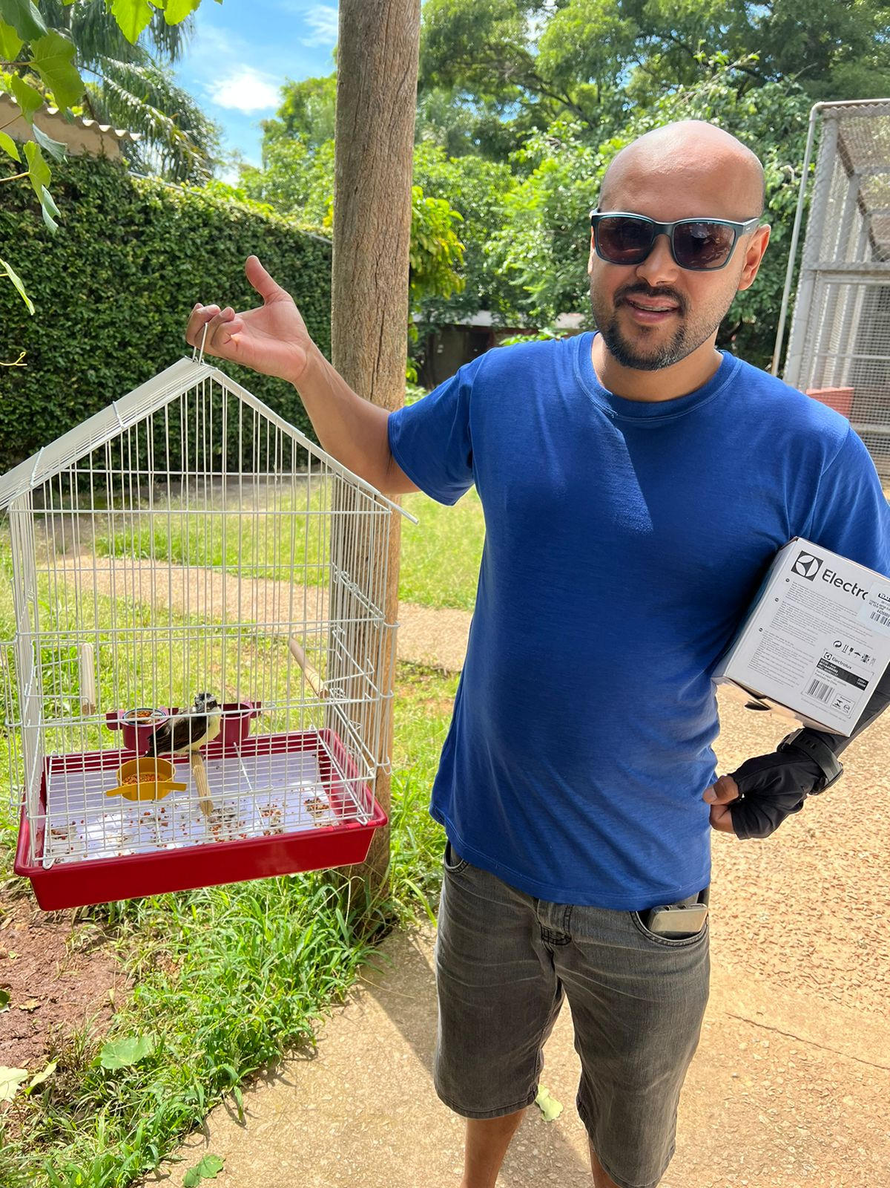
(41467) – Bem-te-vi, resgatado em via pública e entregue por munícipe de Várzea Paulista no dia 02-12-22.

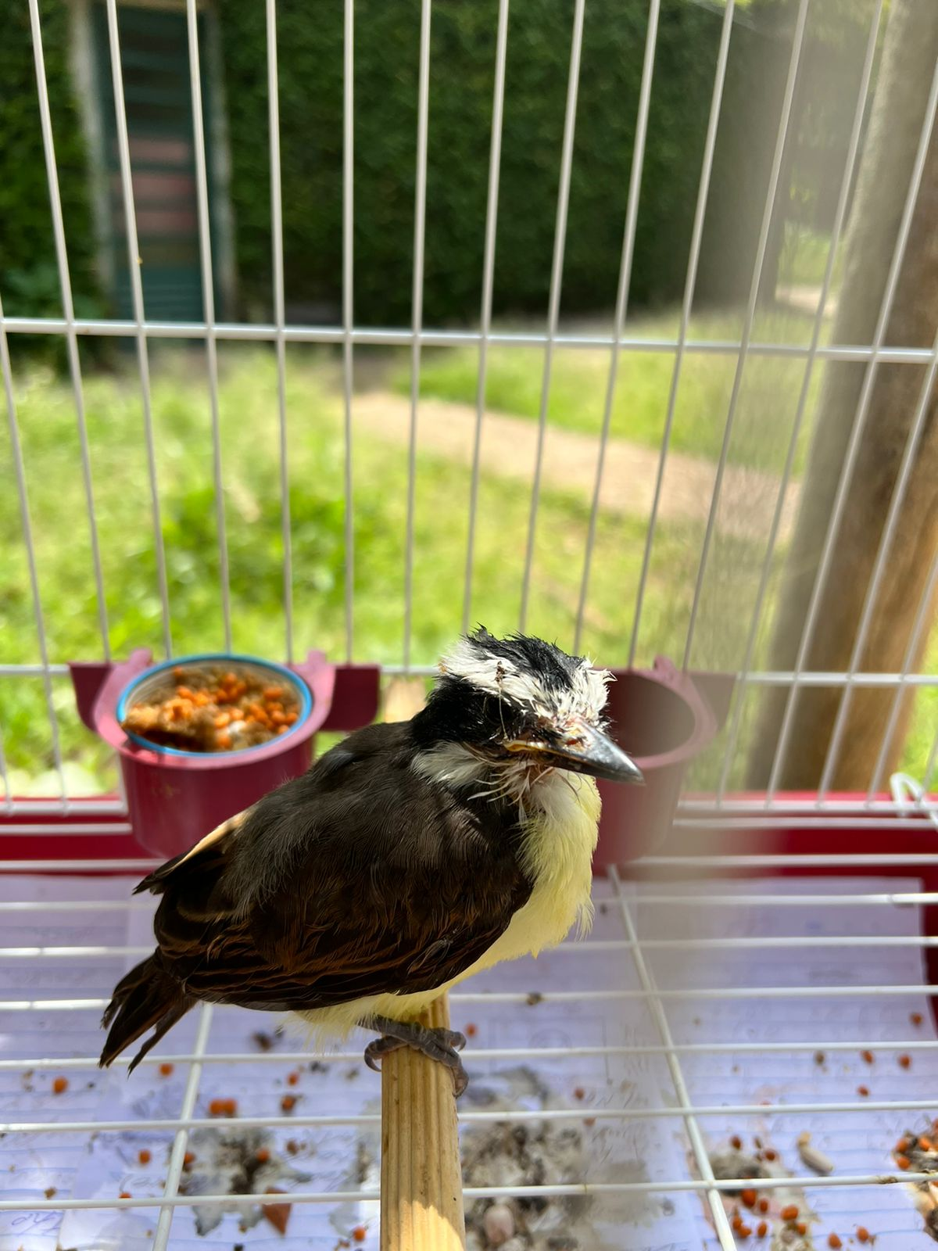
(41467) – Bem-te-vi.

(41771) – Bem-te-vi, resgatado em via pública por munícipes de Várzea Paulista no dia 23-12-22.

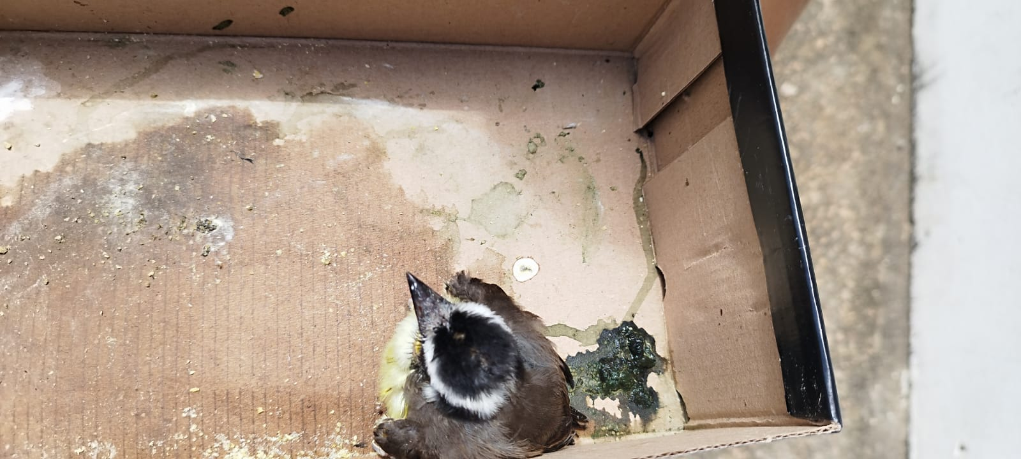
(41771) – Bem-te-vi.

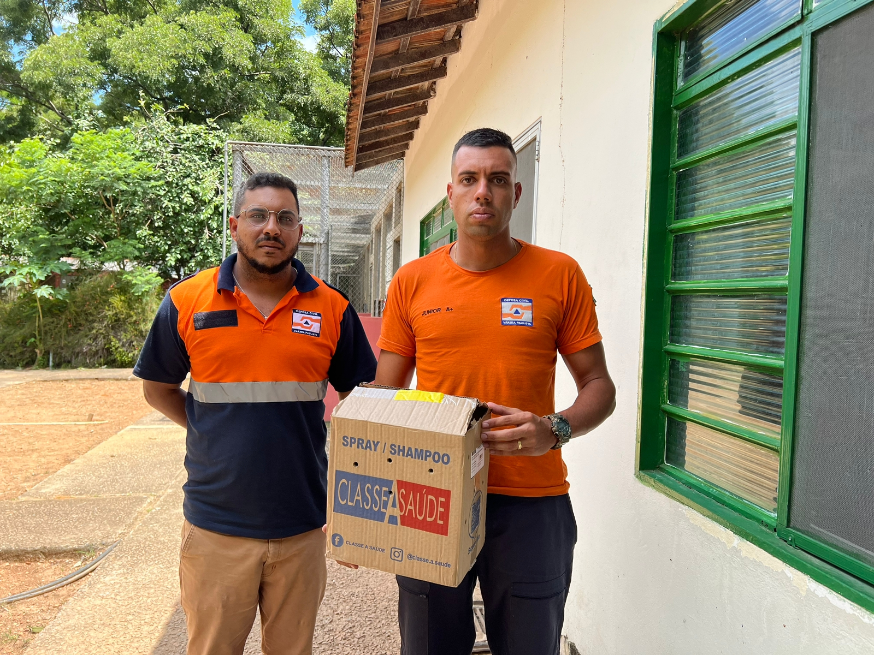
(41783) – Coruja-buraqueira, encontrada enrolada em linha de pipa, entregue por munícipes de Várzea Paulista no dia 23-12-22.

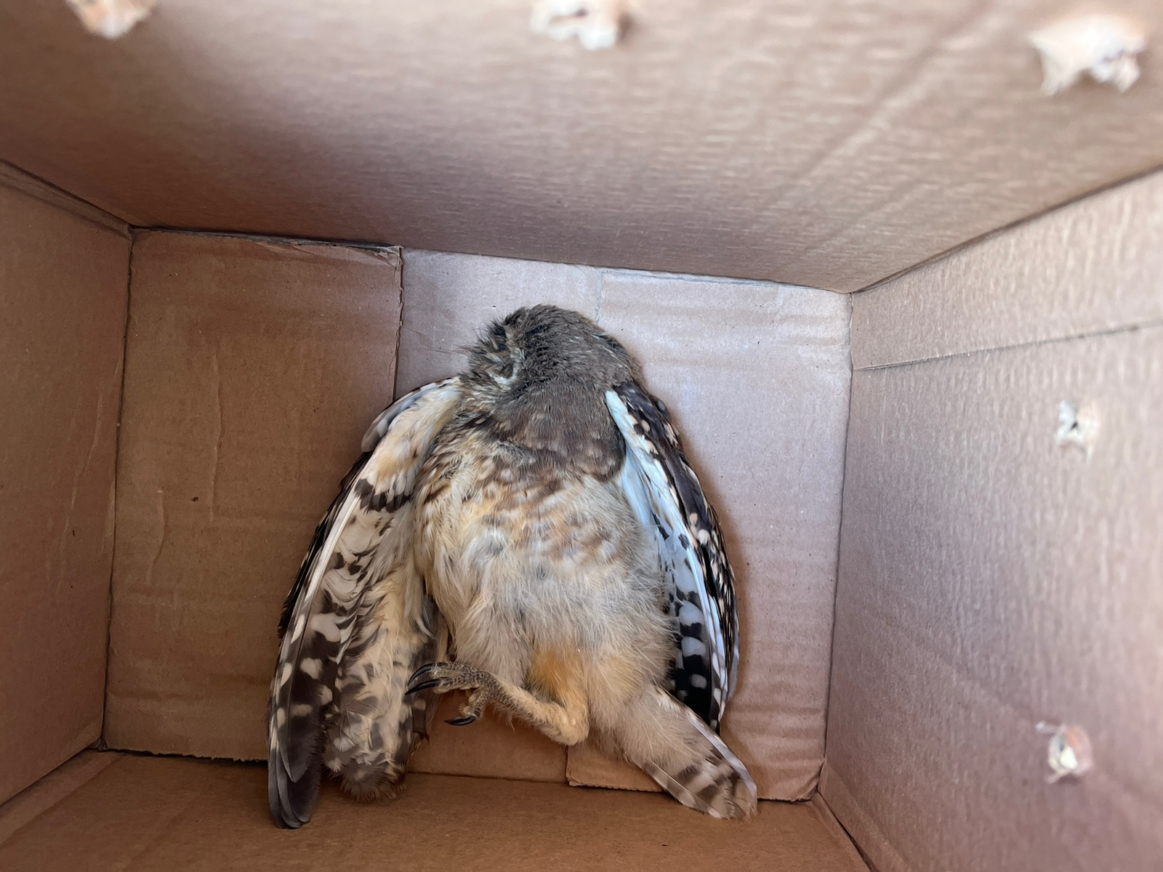
(41783) – Coruja-buraqueira.
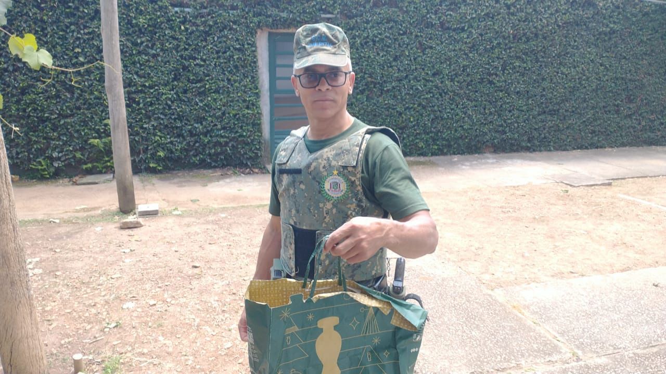
(41787) – Andorinha-do-campo, encontrado em loja, entregue pela Guarda Municipal de Várzea Paulista no dia 24-12-22.

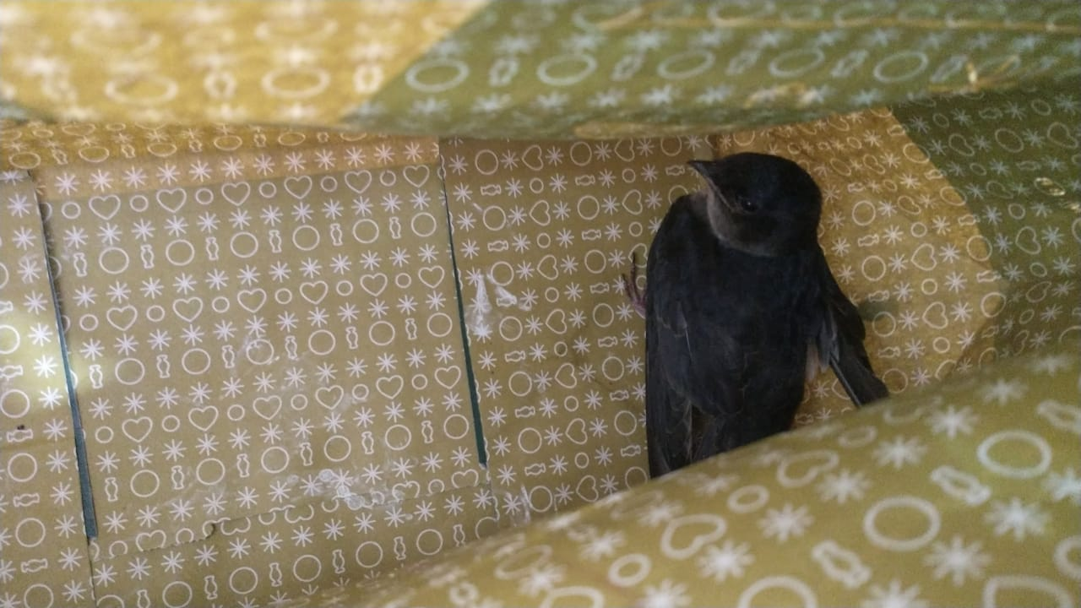
(41787) – Andorinha-do-campo.

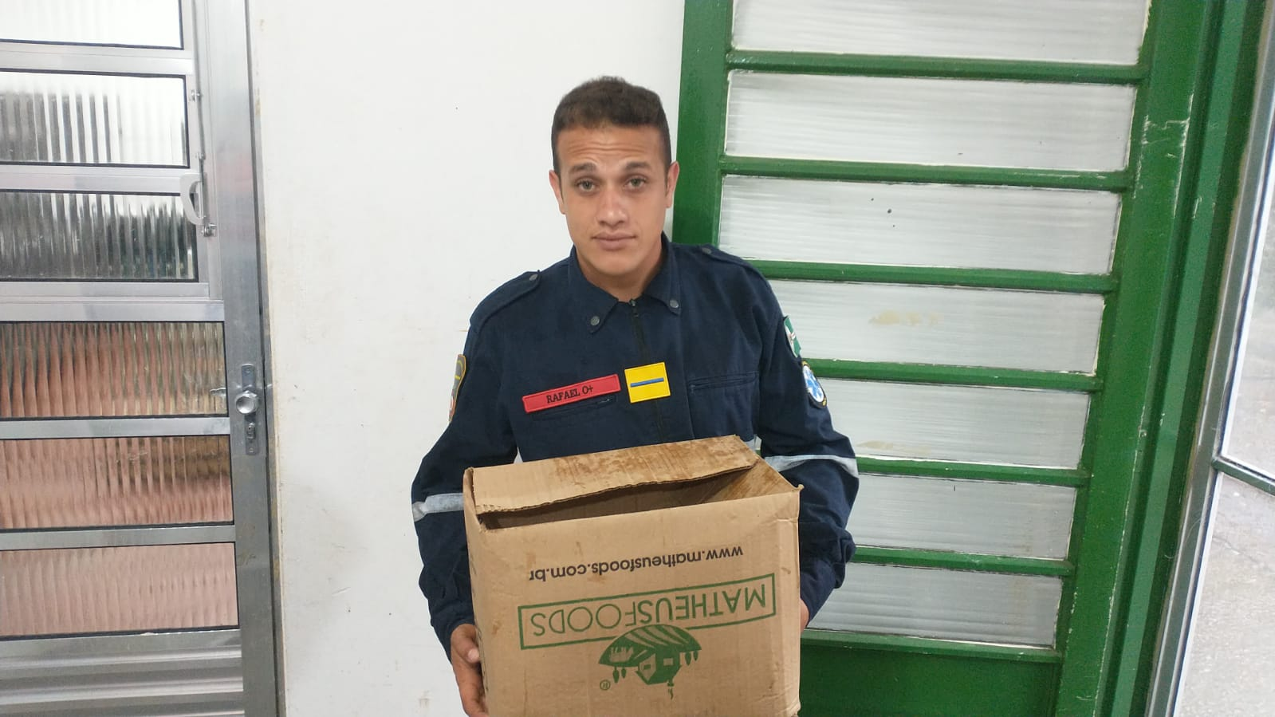
(41818) – Sanhaço-cinzento, encontrado em pátio de shopping, entregue pela Defesa Civil de Várzea Paulista no dia 26-12-22.

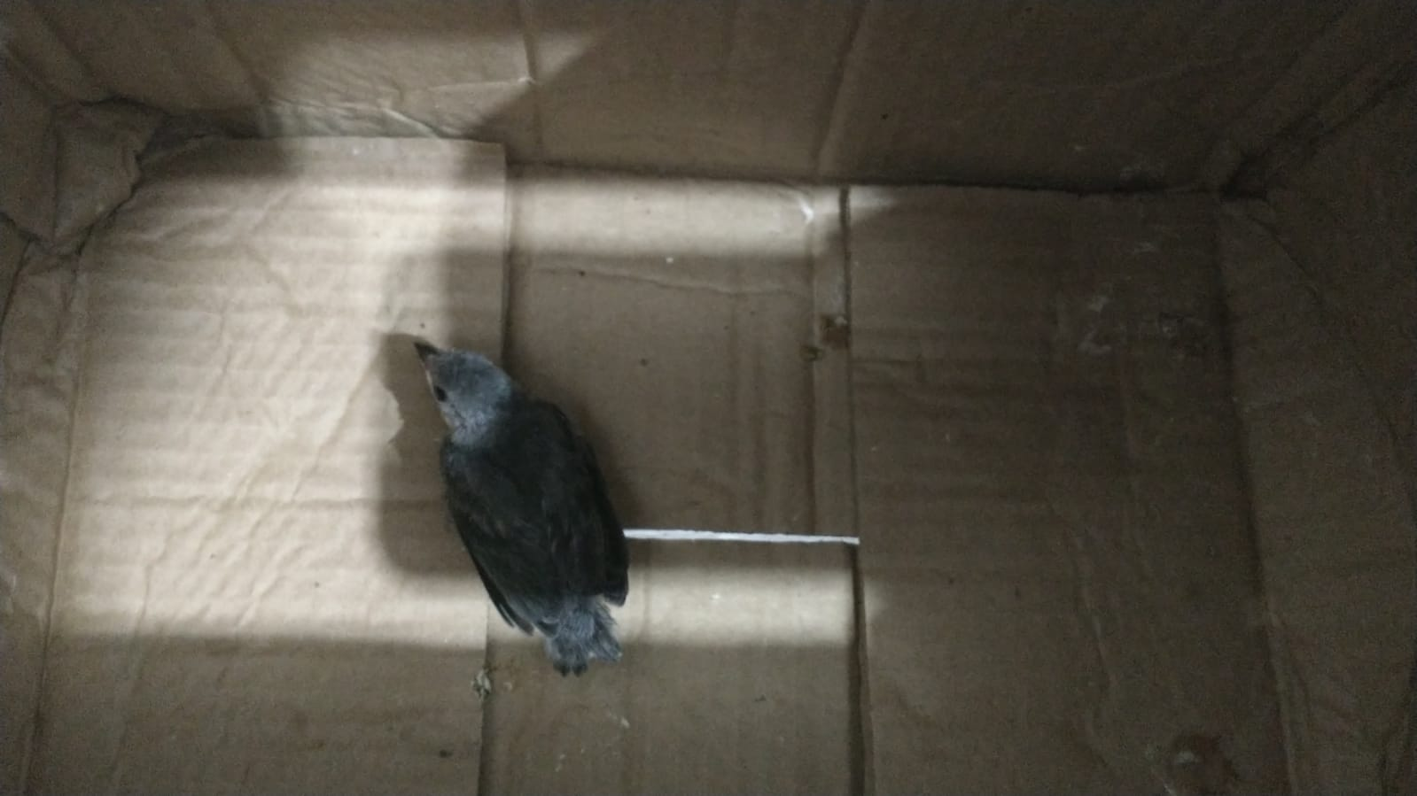
(41818) – Sanhaço-cinzento.
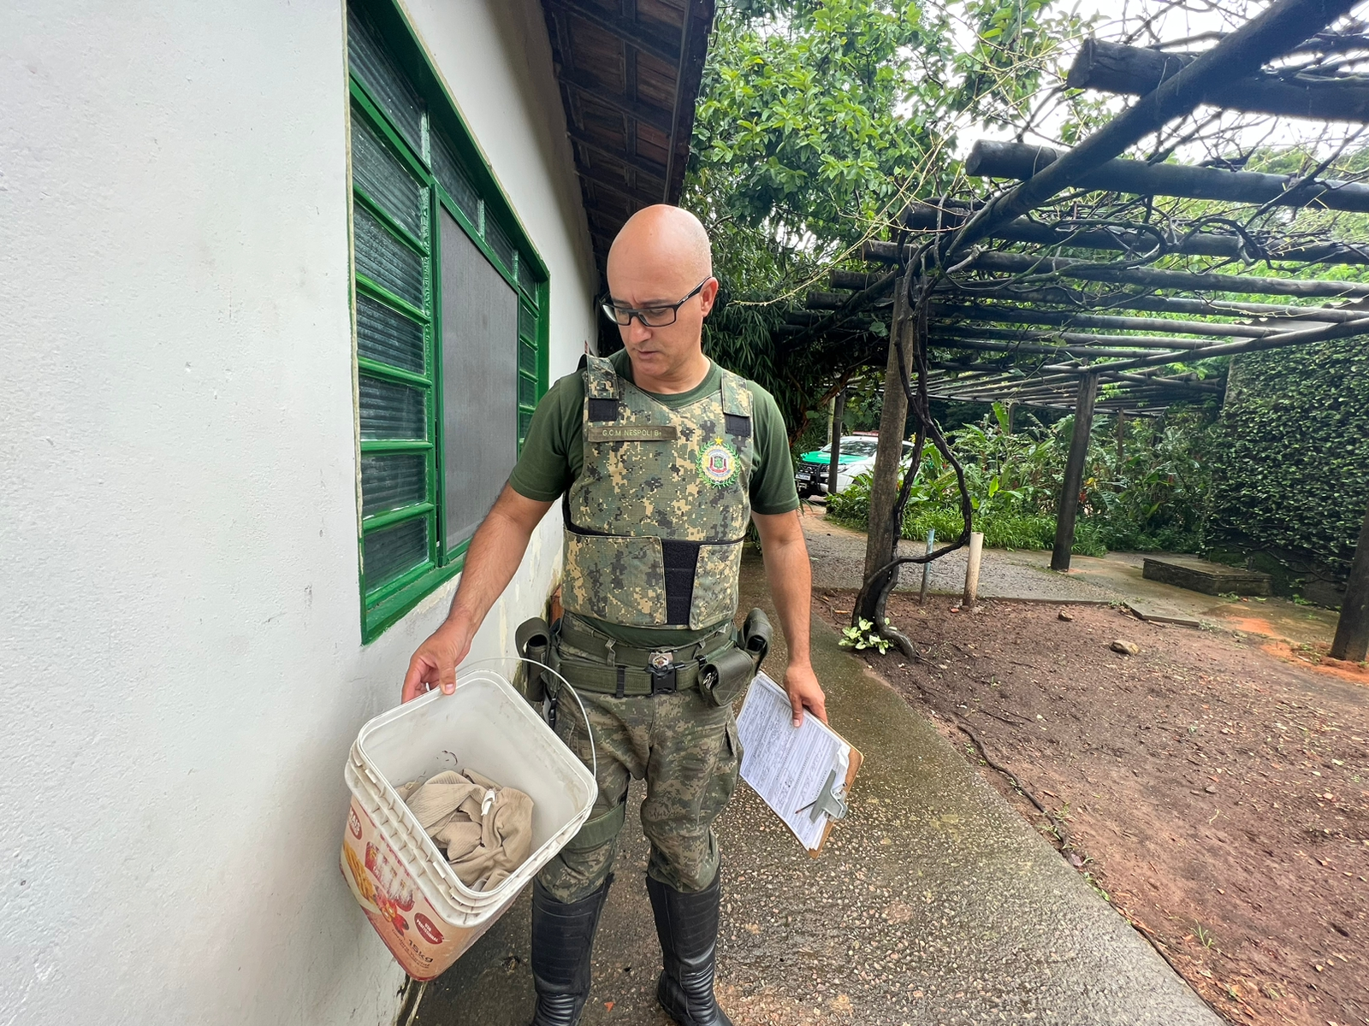
(41830 a 41835) – Gambás, órfãos, encontrados em quintal, entregues pela Guarda Municipal de Várzea Paulista no dia 27-12-22.

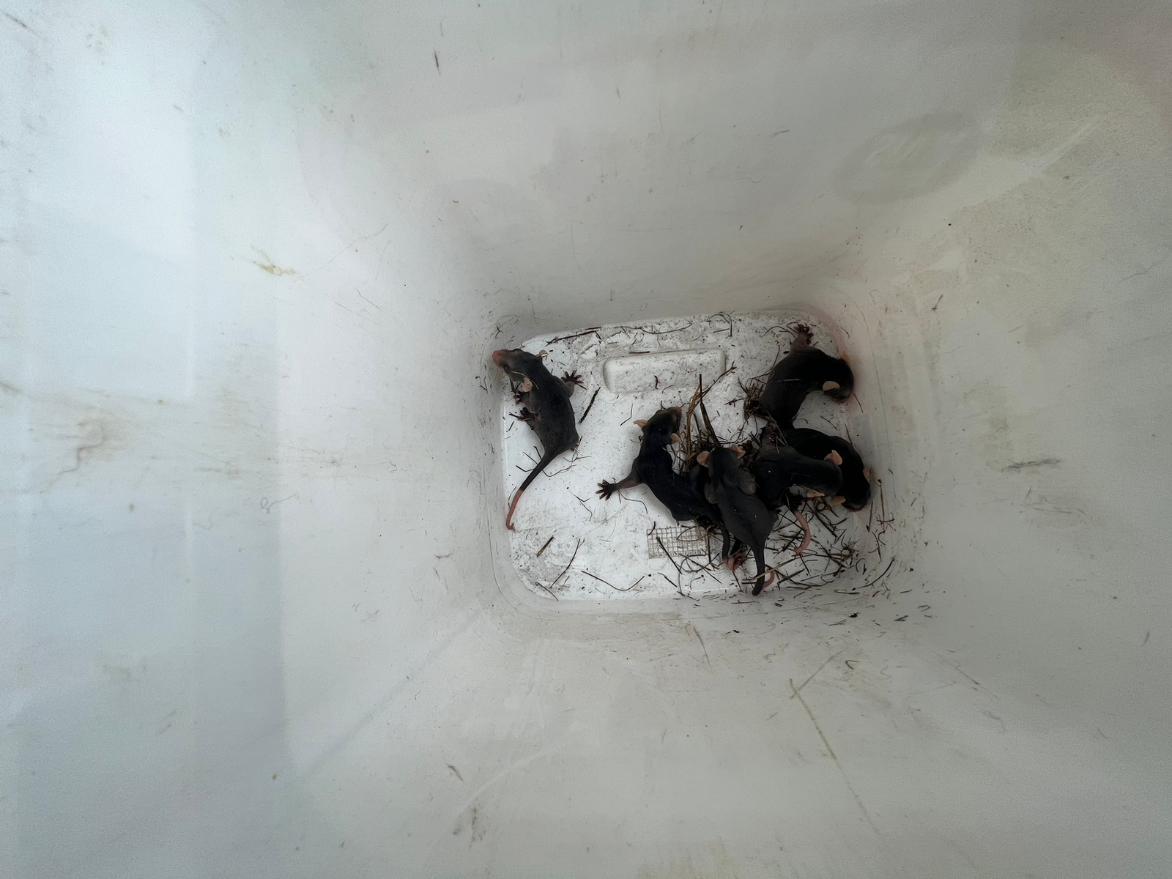
(41830 a 41835) – Gambás.

